Zgierz, dn. 05.01.2024 r.
ZP.272.18.2023.SZ/7

INFORMACJA O PYTANIACH I ODPOWIEDZIACH DO TREŚCI SWZ II
zmiana terminu otwarcia

Na podstawie art. 284 ustawy z dnia 11 września 2019 r. Prawo zamówień publicznych (tj. Dz. U. z 2023 r. poz. 1605 ze zm. – dalej zwanej Ustawą) Powiat Zgierski w imieniu, którego działa Zarząd Powiatu Zgierskiego (dalej zwany Zamawiającym) udziela wyjaśnień do treści Specyfikacji Warunków Zamówienia (dalej zwanej SWZ), w postępowaniu: pn.: „Przebudowa ciągów komunikacyjnych na terenie Powiatu Zgierskiego”(ID 865291).
PYTANIA WYKONAWCY :

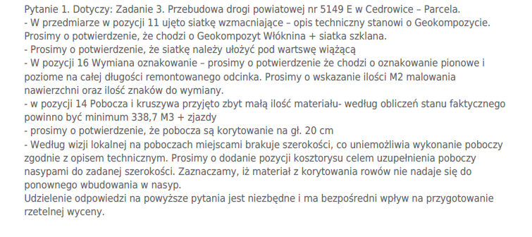
ODPOWIEDZI ZAMAWIAJĄCEGO:

Ad. 1
Zamawiający potwierdza, że jest to pozycja obejmująca Geokompozyt włóknina + siatka szklana o wytrzymałości zgodnie z SST. W wyniku udzielonej informacji Zamawiający dołącza specyfikacje w załączeniu pod nazwą: ,,15.ST-geokompozyt”.
Ad 2.
Zamawiający potwierdza, że siatkę należy ułożyć pod warstwą wiążącą.
Ad 3.
Zamawiający informuje, że w pozycji 16 przedmiaru należy ująć cenę ryczałtową na m bieżący przebudowywanej drogi.

Ad 4.
Zamawiający informuje, że pozycja 14 została wyliczona następująco: (1129-240)*0,2*2*0,75. W wyniku omyłki pisarskiej zamiast "-" w pozycji widnieje "+". Zjazdy zostały uwzględnione w poz. 13.
Ad 5.
Zamawiający potwierdza, że głębokość korytowania pod pobocza na głębokość 20cm.
Ad. 6.
Zamawiający informuje, że Wykonawca winien kierować się przedmiarem. Jeżeli według jego subiektywnej oceny należy uwzględnić dodatkowe pozycje, winien zawrzeć to w cenie ofertowej.

W związku z wprowadzonymi do treści SWZ zmianami, Zamawiający przedłuża termin składania ofert
o czas niezbędny na ich przygotowanie, na podstawie art. 286 ust. 1 oraz ust. 3 Ustawy, treść SWZ w zakresie terminów, otrzymuje brzmienie:
- TERMIN ZWIĄZANIA OFERTĄ

  - Termin związania ofertą wynosi 30 dni.
  - Pierwszym dniem terminu związania ofertą jest dzień, w którym upływa termin składania ofert, to oznacza, że termin związania ofertą upływa w dniu 10.02.2024 r.
- SPOSÓB ORAZ TERMIN SKŁADANIA OFERT
- „Ofertę należy złożyć za pośrednictwem platformazakupowa.pl pod adresem: https://platformazakupowa.pl/pn/powiat_zgierz, nie później niż do dnia 12.01.2024 r. do godz. 10:00.

- TERMIN OTWARCIA OFERT ORAZ CZYNNOŚCI ZWIĄZANE Z OTWARCIEM OFERT
- Otwarcie ofert nastąpi w dniu 12.01.2024 r. o godz. 10:30 na komputerze Zamawiającego, po odszyfrowaniu i pobraniu za pośrednictwem platformazakupowa.pl, złożonych ofert.

Zgodnie z art. 271 ust. 2 Ustawy udzielone odpowiedzi prowadzą do zmiany ogłoszenia o zamówieniu nr: 2023/BZP 00555252/01 z dnia 15.12.2023 r. Ogłoszenie o zamianie ogłoszenia zostało wprowadzone w dniu 05.01.2024 r. pod nr 2024/BZP 00012045/01
Pouczenie
Od niezgodnej z przepisami Ustawy czynności Zamawiającego podjętej w postępowaniu
o udzielenie zamówienia lub zaniechania czynności, do której Zamawiający jest zobowiązany na podstawie Ustawy Wykonawcy przysługują środki ochrony prawnej.

Zarząd Powiatu Zgierskiego
___________________________________________________
( podpis Kierownika Zamawiającego lub osoby upoważnionej)

